Образовательный минимум
Четверть | 2
Предмет | География
Класс | 5

Задание | Ответ
- План местности | Изображение на плоскости небольшого участка земной поверхности в уменьшенном виде при помощи условных знаков.
- Масштаб | Масштаб показывает, во сколько раз уменьшены расстояния по сравнению с расстояниями на местности.  Масштаб может быть численным (1:100), именованным (в 1 см – 1 м) и линейным (показан в виде отрезка).
- Правила перевода масштаба | Для более легкого перевода именованного масштаба в численный нужно перевести расстояние на местности, указанное в именованном масштабе, в сантиметры. Если расстояние на местности выражено в метрах, чтобы получить знаменатель численного масштаба, нужно приписать два нуля, если в километрах, то пять нулей..  В случае переводы из численного в именованный алгоритм тот же, но нули убираются
- Стороны горизонта | 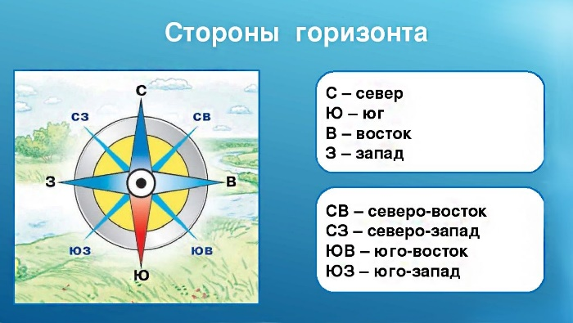
- Рельеф | Совокупность неровностей земной поверхности.
- Относительная высота точки | Это превышение одной точки земной поверхности над другой
- Абсолютная высота точки | Это превышение точки земной поверхности над уровнем моря. В России абсолютная высота отсчитывается от уровня Балтийского моря у города Кронштадта
- Горизонтали | Условные линии, которые соединяют точки земной поверхности, лежащие на одной высоте.
- Бергштрихи | Короткие черточки у горизонталей показывают направление склонов.

ИСТОЧНИК: География. 5-6 классы : учебник для общеобразовательных учреждений / А.И. Алексеев,В.В.Николина, Е.К. Липкина — М. : Просвещение, 2023. — 191 с.

